**Инструкция по установке и запуску Chess Mentor**

## **1. Системные требования**

Операционная система: Windows 10/11, macOS 10.15+, Linux (любая современная версия)

Браузер: Chrome, Firefox, Edge, Safari (последние версии)

Дополнительно: Включенный JavaScript в браузере

## **2. Способы установки**

Вариант 1: Запуск из архива (рекомендуется)

1. Скачайте архив с проектом:

[https://github.com/Man5135/Chess-Mentor]

Или клонируйте репозиторий:

git clone https://github.com/Man5135/Chess-Mentor.git

2. Распакуйте архив в любую папку

3. Откройте файл `index.html` в браузере двойным кликом

Вариант 2: Запуск через Live Server (для разработчиков)

1. Установите [VS Code] (https://code.visualstudio.com/)

2. Установите расширение "Live Server"

3. Откройте папку проекта в VS Code

4. Нажмите `Go Live` в правом нижнем углу

Вариант 3: Размещение на хостинге

1. Загрузите все файлы проекта на хостинг (например, через FTP)

2. Убедитесь, что структура файлов сохранена:

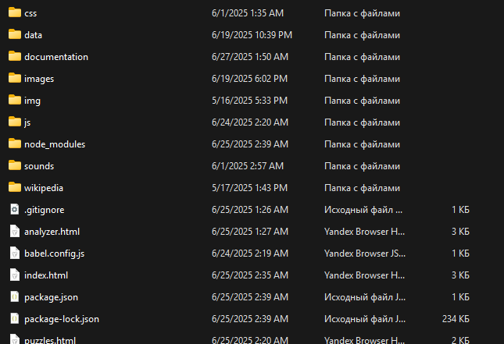**3. Откройте сайт по вашему домену**

3. Первый запуск

1. Откройте **index.html** в браузере

2. Выберите нужный модуль в верхнем меню:

- 🏁 **Игра против ИИ**

- **🔍 Анализатор партий**

- 🧩 **Тренировка с задачами**

## **4. Особенности работы**

Автосохранение: Текущая игра сохраняется автоматически

Оффлайн-режим: Все функции доступны без интернета

Данные:

- Ваши партии хранятся в локальном хранилище браузера

- Задачи загружаются из **data/puzzles.json**

## **5. Возможные проблемы и решения**

|  |  |
| --- | --- |
| **Проблема** | **Решение** |
| Не отображается доска | Обновите страницу (Ctrl+F5) |
| Не работают ходы | Проверьте, включен ли JavaScript |
| ИИ "зависает" | Выберите более низкий уровень сложности |
| Шрифты выглядят странно | Установите стандартные шрифты системы |

## **6. Удаление приложения**

1. Просто удалите папку с проектом

2. Для полной очистки:

* В браузере: Настройки → Конфиденциальность → Очистить историю → Файлы cookie

Примечание: Приложение не требует установки дополнительного ПО и не оставляет следов в системе.